Erasmus beszámoló
Nijmegen – Hollandia – 1 év

A város:
Nijmegen Hollandi legöregebb városa, hozzávetőlegesen 170,000 lakossággal, melynek jelentős része egyetemi hallgató, így egyszerre kijelenthető, hogy egyben Hollandia legfiatalabb városa is.
Őszintén megvallom én sem hallottam még a városról mielőtt ide jöttem volna, de nagyon jó döntés volt. A német határ közelében fekszik a Waal folyó partján. Bár a II. Világháborúban jelentős részét lebombázták, az újraépítés során ügyeltek a város eredeti arculatát megőrizni. Számomra Budapest után felüdülés volt látni, hogy egyszerre lehet egy település városias és zöld is. A város a fiatalokra épül, így nagyon könnyű színvonalas szórakozási lehetőséget találni.
BICIKLI-KERÉKPÁR-BRINGA ÉS KÉTKEREKŰ: Biciklivel a nyakadba veheted az egész várost, általánosságban elmondható, hogy az ország híréhez hűen tényleg mindent úgy építettek ki, mintha bicikli nélkül már nem is lehetne közlekedni. A KRESZ szabály tükrözi a legjobban; minden balesetben, amelyben kerékpár is belekeveredetett, a vélelem azt mondja ki, hogy a másik fél (pl. autó) volt a hunyó, és a bizonyítási teher őt illeti ennek ellenkezőjének tisztázására. Olyan szinten összenőttek a hollandok a bringákhoz, hogy amikor egyszer Brüsszelbe mentünk egy óra keretében, a professzor hozta a sajátját. Amikor egy évvel ezelőtt a kezemben fogtam egy nijmegeni beszámolót azon röhögtem, hogy minden második szó a bicikli, és most látom, ezt tényleg nem lehet máshogy csinálni, ha hű képet szeretnék vissza adni.
De ne aggódj, amint megérkezel, minden adni fogja magát. Nekem 45perc kellett ahhoz, hogy legyen 2 kanadai barátom és egy bi-cik-lim. Hozzávetőlegesen 50 Eurót éri meg befektetni egy szuper használt bringára. És még 20 Eurót egy lopás biztos láncra, ami a valódi értéket képviselni a járműveden. A statisztikák alapján Hollandiában van a legtöbb bűncselekmény Európában. Ami valójában nem azt jelenti, hogy nincs közbiztonság, csak a bringák könnyen cserélnek gazdát, és ez belerondít a képbe. A második félévben, amikor mentor voltam, már szerveztünk az újonnan érkezőknek bicóvásárlást az egyetemen, gondolom ezt a jó szokásukat megtartják, úgyhogy könnyű dolgotok lesz már. Én az elején kifejezetten gyűlöltem ezt a sok kerékpározást, de a végére nagyon megszerettem és tényleg a leglogikusabb közlekedés; nagyon olcsó és még mozogsz is! Persze esőben nehéz magad meggyőzni… És ezzel a legfontosabb témát ki is pipáltuk.
Időjárás: Egy idő után már fel sem tűnik az a sok eső. Hozzá lehet szokni. De egyébként nem olyan gyászos, mert például augusztus szeptemberben és április májusban sokkal jobb idő volt kint, mint otthon, még barnultunk is, amikor kifeküdtünk a folyó partjára napozni.

Ami furcsa volt számomra, hogy mivel északabbra van tényleg érezhető, hogy tavasszal sokáig van nappal (fél 11kor még nem volt este), télen pedig elég későn kel fel a nap (a reggel 8-as órámra nem, hogy vaksötétbe mentünk, de félhomályban jöttünk ki).
Egyetem: Egy szó: tökéletes. Minden. De tényleg. Hatalmas campus ahol (azt hiszem) 9 fakultás terül el. Olyan mintha 9 egyetem lenne egy helyen. Ha bemész a területre, olyan mintha egy város lenne, ahol mindenki 19-26 év között van. Szeptemberben lesz kész a jogi kar új épülete. Kicsit megkönnyeztem, hogy én nem járhattam oda, csodaszép. Imádni fogjátok.
A tanárok nagyon profik. És érdekesség, hogy nincs a nálunk megszokott hierarchia diák-tanár között. Simán odajönnek haverkodni, ami először furcsa volt, de aztán megszerettem. Például az egyik óra helyett az egyik vizsga előtt (egy héttel a vizsga előtt, nem közvetlenül) elmentünk kocsmázni az egyik professzorral és nagyon kellemeset társalogtunk. Az órák amúgy melósak, mindig vannak házik és kevés a könnyű tárgy, szóval aki Nijmegenbe szeretne jönni, készüljön fel, hogy komoly tanulás is van. De ha felveszed a ritmust nem lesz gond. Meg tényleg mindenki azért van, hogy segítsen, és a tanárok meghozzák a kedvedet, hogy a tanulással több legyél és élvezd megszerezni a tudást, nem csak, a már otthon megszokott vizsga tanulás. Az elején pislogtam az órákon, hogy miről is van szó, mert bár jó angoltudással mentem ki, nem volt könnyű tartani a tempót. De nem szabad megijedni pár hét alatt belerázódsz és menni fog.
És a legfontosabb, hogy nem az otthoni törvényszöveg bifmálás jelenti a tanórákat, hanem jogesetmegoldások, illetve a vizsgákon is csak ilyen jellegű feladatok vannak. A releváns törvényszöveget például minden vizsgához használhatod. És úgy is elég nehezek. És emellett interaktívak az órák, amik először szintén furcsák voltak (ami elég szomorú) és végül abba is belerázódtam. Szóval az oktatási rendszerük csillagos ötös. Illetve 10-es, ha a kinti rendszert szeretnénk követni. Számomra kedves tárgyak a European Competition Law volt és a kriminológia.
Diákok- programok-szállás:
Fantasztikus emberek verbuválódtak, és a nagyszámok törvénye alapján neked sem kell izgulnod. Azt hiszem nagyjából 500 Erasmus diák volt az első félévben. Úgyhogy barátod biztos lesz. A második félévben mondjuk csak fele annyian voltunk, ami érződött is. De úgy sem volt semmi okunk panaszkodni. 3 nagy szállás van, egymástól elég távol, ami determinálja, hogy ki lesz a legjobb barátod a félévben, de ezt lehet sorszerűen felfogni. Én laktam Lentben és Hoogeveldtben is. Lentet le fogják dózerolni a nyáron, úgyhogy arról felesleges beszélnem, de az nagyon jó hely volt. Hoogeveldt is nagyon szuper, ez van a legközelebb az egyetemhez. Irigylésre méltó egy esős héten. Igazából teljesen felesleges belemennem, hogy melyik a jó kollégium. Mindegyiknek vannak előnyei és hátrányai, de nem lehet mellé nyúlni. Illetve Lent helyett építenek egy újat a vasútállomás mellett, arról semmit nem tudok. Röviden a 2 még létező koli:
Vossenveldt – van saját fürdőd, -20perc biciklivel az egyetem és ugyan ennyi a városközpont
Hoogeveldt – 3perc az egyetem biciklivel, 10 a városközpont, - de 16 emberrel laksz egy folyosón.
Én az újba mennék most. Merthogy az új. De többet nem tudok róla.

A szervezett programok egyszerre jók viszont, van bennünk valami furcsa holland dolog. Mintha a vendéglátás nem az ő asztaluk lenne, amellett hogy ismerkedésre tökéletes volt. Furcsa volt nekem, hogy elég rendesen érződött mennyire spórolni szeretnének a programokon, mind szállás tekintetében, amikor elmentünk egy messzebbi városba, mind az ételek minőségén. Szerveztek egy bor kóstolást ahol műanyagpoharakba egy-egy kortyot öntöttek mindenkinek. 8 kortyot összesen. Ott már megmosolyogtuk. De igazából ezzel sem volt baj, az új kapcsolatok kiépítésére megfelelőek voltak a programok, de néhány nemzet ezeket a dolgokat rendesen furcsállta. Egyébként a hollandokról elmondható, hogy nagyon praktikus nép. Nem futnak felesleges köröket, nagyon egyenesek, és nem igényelnek hatalmas luxust sem, szóval semmi rosszindulat nem volt bennük, csak ők ilyenek.
Miután mindenki megismerkedett mindenkivel kialakulnak a baráti körök, de a mentor csoportok továbbra is segítséget nyújtanak, hogy ne érezd magad elveszve. Én igazán akkor éreztem jól magam, amikor saját magunk szerveztünk magunknak programokat és kirándulásokat. De emellett egyetemi szinten is szerveznek, például Berlinbe elmentünk egy hosszú hétvégére 100 Euróért, az nagyon jól sikerült. A város maga a lehető legjobb helyen terül el, vonattal minden közel van. Csoportosan érdemes utazni, mert kedvezménnyel elég sok pénzt meg lehet spórolni.

Otthoni egyetem mind ezalatt:
Az első félévben minden tokéletesen zajlott, néhány tanár nem válaszolt 1-2 hétig az aláírásokat illetően, de aztán megoldódott.
A második félévben borult a forgatókönyv. A neptunon nem írták jóvá a jegyeimet így hetekig kellett hazatelefonálnom, hogy ugyan írják már be, mert se a rá épülő tárgyakat nem tudtam felvenni, sem azt az évfolyamdolgozatot, amelyet szerettem volna. A kinti tárgyak elfogadtatása sem gördülékeny, mert nem létezik lista, hogy melyikeket lehetne, így KÁB kérelmet kell kérni szinte mindegyikre. Azt hiszem, a kriminológiát fogom tudni elfogadtatni. Én azt javasolnám, hogy olyan tárgyakat vegyél fel, ami érdekel, és látsz benne lehetőséget a jövődre nézve, és ne feltétlenül az elfogadtatástól tedd függővé. Összességében elmondható, hogy az otthoni egyetemem nem könnyítette meg a dolgomat, tehát aki 1 évre tervezi, a kiutazást számoljon azzal, hogy lesznek görcsös napjai. Emellett az otthoni Erasmus iroda mindenben segített, amiben kérdésem volt, tehát nem éreztem magamat elveszve.
Árak:
A mindennapi élet megoldható ugyan olyan keretből, mint otthon, ha odafigyelsz az árakra és főzöl magadra. Az egyetemen van egy menza 4,50 Euróért, de ott elég furcsa ételek voltak, ritkán ettünk ott. Az éjszakai élet megkíván néhány komolyabb befektetést, de az is minimalizálható, ha előre bevásároltok. A tankönyveknek viszont komolyabb árai voltak, azokat érdemes könyvtárban használni és csak a legszükségesebbeket megvenni. Utazáson lehet spórolni, ha csoportban mentek. A tömeg közlekedés sajnos cserediákoknak nagyon drága, mert nem jár nekünk a diákkedvezmény.

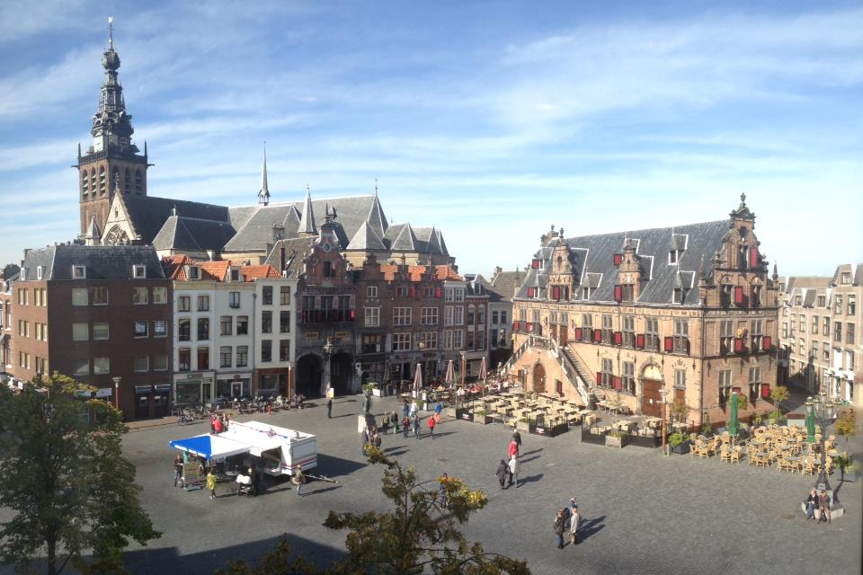

Nagyon örülök, hogy eltölthettem itt egy évet, nagyon sokat tanultam és rengeteg tapasztalatot szereztem. Mindenki tökéletesen beszélt angolul, még a 80 éves nagymamák is útbaigazítottak, ha úgy alakult. Az emberek figyelmesek, például a buszon megkérdeztem a buszsofőrt, hogy hol kell leszállnom, és amikor korábban akartam leszállni fél óra múlva, szólt, hogy ez még nem az én megállóm.

Összegezve, ne gondolkozz tovább, Nijmegen tökéletes választás.

